Bị kẹt giữa 2 làn đạn: Thuyền viên phải trả giá ra sao vì những kẻ buôn lậu ma túy
maritimecyprus
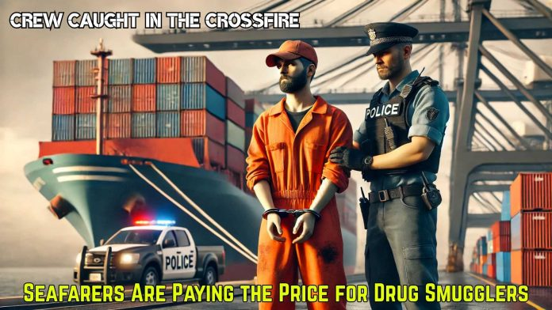
Nếu bị phát hiện có ma túy ở trên tàu tại một số cảng nhất định, thủy thủ đoàn có nguy cơ phải chịu án tù rất nặng. Hiểu biết hạn chế về hoạt động của tàu buôn có thể khiến các thẩm phán tin rằng không thể giấu ma túy ở trên tàu hoặc gắn chúng vào thân tàu mà thuyền viên không biết.
Những giả định sai lầm
Ngành vận tải biển quốc tế cần được cảnh báo về nguy cơ đáng kể về các vụ bắt giữ vô cớ và án tù nghiêm khắc liên quan đến việc tàu tới một số cảng trên thế giới. Ngoài ra, tiến độ chậm chạp của các thủ tục pháp lý ở một số quốc gia có thể khiến thủy thủ đoàn và chủ tàu bị giam giữ trong nhiều tháng.
Gần đây, có những trường hợp tàu và thuyền viên đến từ Nam và Trung Mỹ bị giam giữ mà dường như không có lý do chính đáng. Trong hai vụ gần đây, các thuyền viên đã bị tuyên án tù rất lâu với các thẩm phán kết luận rằng không thể giấu ma túy ở trên tàu hoặc gắn chúng vào thân tàu mà không có sự đồng thuận của thủy thủ đoàn. Những trường hợp như vậy vừa đáng lo ngại vừa đáng ngạc nhiên. Ở nhiều nước, ma túy được tìm thấy trên tàu hoặc gắn vào ngầm vào thân tàu sẽ không bị coi là bằng chứng kết nối thủy thủ đoàn với việc cất giấu ma túy trên tàu của họ. Thật không may và đáng thất vọng, ở các nước khác lại có quan điểm ngược lại.
Cách thức hoạt động của những kẻ buôn lậu
Với sự gia tăng sản xuất coca, nhất là ở Colombia, ngành hàng hải ngày càng trở thành mục tiêu của những kẻ buôn lậu ma túy đang tìm kiếm cơ hội đưa sản phẩm của chúng ra thị trường, thường là Mỹ hoặc Châu Âu. Mọi loại tàu đều có nguy cơ và các cảng trên khắp Nam và Trung Mỹ đều bị khai thác cho mục đích buôn lậu. Các biện pháp an ninh xung quanh cảng dường như không bảo vệ được tàu; ma túy có thể xâm nhập vào tàu theo nhiều cách khác nhau:
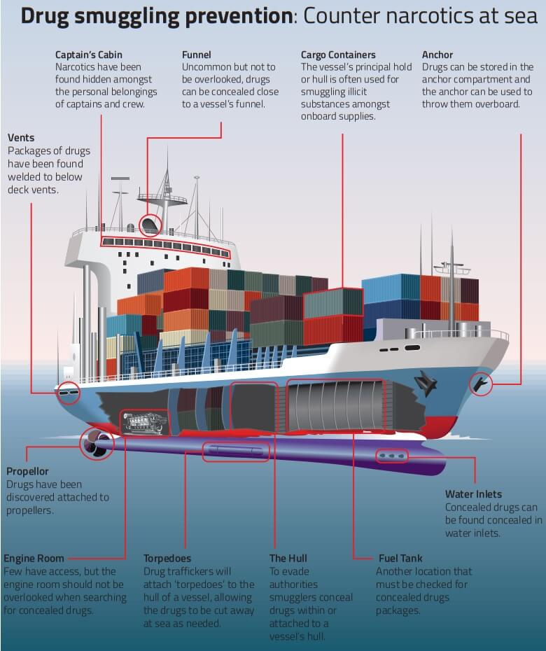
- Được nhân viên trên bờ hoặc trong một số trường hợp là thành viên thủy thủ đoàn giấu ở trên tàu. Những người phạm tội này thường bị ép buộc chứ không phải là hợp tác với tội phạm để kiếm lợi nhuận
- Được thợ lặn gắn vào thân tàu ở cảng xuấ phát và được thợ lặn gỡ ra khi tàu đến cảng đích
- Được giấu trong các container hàng trước khi xếp hàng lên tàu.
- Được trực tiếp giấu trong các khoang hàng trong quá trình xếp hàng.
- Được giấu trong các kiện hàng đông lạnh của container lạnh.
- Được giấu trong các hầm lỉn.
- Được giấu trong các két.
Đôi khi, ma túy được giấu trong các container trong suốt hành trình đến đích cuối cùng. Phương pháp này được gọi là hoạt động rip-on/rip-off. Cả người gửi và người nhận hàng đều không biết rằng lô hàng của họ đang được sử dụng để buôn lậu hàng bất hợp pháp. Để phương pháp này thành công, có thể sẽ có những tác nhân ở quốc gia xuất xứ hoặc cảng trung chuyển cũng như ở quốc gia đích.
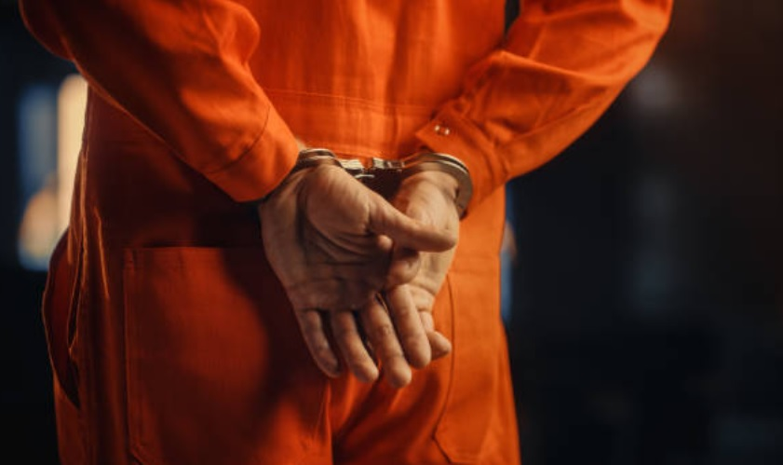
Các biện pháp an ninh thiết thực
Thường rất khó để thủy thủ đoàn ngăn chặn được hoàn toàn việc tàu bị những kẻ buôn lậu ma túy sử dụng nhưng có những biện pháp có thể được thực hiện để giảm thiểu rủi ro:
- Giáo dục và thông báo thường xuyên với thủy thủ đoàn về cách thức hoạt động của những kẻ buôn lậu.
- Tiến hành lục soát có hệ thống trên tàu và hàng hóa liên quan đến việc ghé cảng, bao gồm cả việc sử dụng chó đánh hơi, nếu có.
- Tăng cường cảnh giác trong thời gian tàu ở cảng, ví dụ như khóa các cửa và các khoang không sử dụng của tàu trong khi xếp hàng, triển khai thêm người canh gác hoặc mở rộng việc sử dụng giám sát điện tử như CCTV
- Tiến hành tìm kiếm phần thân tàu ở dưới nước ngay trước khi khởi hành.
Việc áp dụng các biện pháp trên có thể làm giảm rủi ro nhưng không có nghĩa là chúng đảm bảo rằng ma túy sẽ không bị những kẻ buôn lậu giấu ở trên tàu. Một vấn đề nghiêm trọng hơn là đôi khí có sự thông đồng của lực lượng thực thi pháp luật, các viên chức cảng và nhân viên an ninh khiến thủy thủ đoàn hầu như không thể đảm bảo rằng không có ma túy nào được giấu trên tàu hoặc gắn vào thân tàu.
Lời kết
Nhiều cảng của Thổ Nhĩ Kỳ, nhất là ở Biển Đen, gần đây đã thu hút sự chú ý do các thủ tục pháp lý kéo dài và kết án dài; 30 năm trong hai trường hợp. Chúng ta cũng biết về các cuộc điều tra hình sự đang diễn ra khác ở Thổ Nhĩ Kỳ và các quốc gia khác, bao gồm cả Colombia.
-----------------------------

